**江苏省仪征中学2023-2024学年度第一学期高一政治学科作业**

**综合复习五**

研制人：王晨洁 审核人：马 楠

班级： 姓名： 学号： 练习日期： 建议用时：25分钟

|  |  |  |  |  |  |  |  |  |
| --- | --- | --- | --- | --- | --- | --- | --- | --- |
| **题号** | **1** | **2** | **3** | **4** | **5** | **6** | **7** | **8** |
| **答案** |  |  |  |  |  |  |  |  |
| **题号** | **9** | **10** | **11** | **12** | **13** | **14** | **15** |  |
| **答案** |  |  |  |  |  |  |  |  |

1. **单选题**

1. 我国国民经济中，各种所有制经济各有长处、多姿多彩，都有利于促进经济的发展和繁荣。其中，生产资料公有制为主体，这主要体现在（ ）

①国有经济控制国民经济命脉，对经济发展起主导作用

②国有经济控制国民经济命脉，对经济发展起主体作用

③国有资产在社会总资产中占优势，既有量的优势，更有质的提高

④公有资产在社会总资产中占优势，既有量的优势，更有质的提高

A. ①③ B. ①④ C. ②③ D. ②④

2. 下表为近三年我国国有企业入围世界500强企业的情况。

|  |  |  |  |
| --- | --- | --- | --- |
| 入围企业 | 2019年 | 2020年 | 2021年 |
| 国务院国资委监管的国有企业 | 48家 | 48家 | 49家 |
| 地方国资委监管的国有企业 | 28家 | 32家 | 33家 |

由表中数据可知（ ）

A. 国有经济在重要行业和关键领域占支配地位 B. 国有企业向着做大做优做强的目标不断进发

C. 壮大国有经济要推进布局优化和结构调整 D. 国有企业是我们党执政兴国的重要支柱

3. 2021年11月26日，我国首条民营控般高铁——杭台高铁开始试运行。该项目的股权结构中，民营资本占51%，国铁集团占15%，浙江省、市政府出资占34%。民营经济参与铁路混合所有制改革（ ）

①有利于各种所有和经济取长补短、共同发展

②有利于调动不同经济主体的积极性和创造性

③说明民营经济是社会主义经济的重要组成部分

④体现各种所有制经济在国民经济中 平等地位

A. ①② B. ①③ C. ②④ D. ③④

4. 2021年11月15日，北京证券交易所（北交所）鸣钟开市。在定位方面，北交所将与现有的上海、深圳证券交易所实现错位发展，重点服务创新型中小企业。北交所的成立（ ）

①能发挥资本作用，支持中小企业创新发展

②能为中小企业的发展营造良好的市场环境

③有利于中小企业完善管理机制，提高企业效率

④有利于加强区域优势互补，推动区域协调发展

A. ①② B. ①③

C. ②④ D. ③④

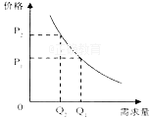5. 发改委决定从2016年2月25日起上调成品油价格。如右图所示，一般来说当汽油价格(用P表示)上涨，会引起汽油需求量(用Q表示)（ ）

A. 由Q1向Q2变化 B. 由Q2向Q1变化

C. 由P2向P1变化 D. 由P1向P2变化

6. 2021年4月，市场监管总局依法对阿里巴巴集团滥用市场支配地位，获取不正当竞争优势等垄断行为作出行政处罚，责令其停止违法行为，并处以182.28亿元罚款。我国加强对平台经济领域反垄断监管旨在（ ）

①规范平台经济秩序，激发市场竞争活力 ②优化平台营商环境，降低市场准入门槛

③规范平台企业行为，化解企业经营风险 ④完善平台市场监管，维护社会公共利益

A. ①③ B. ①④ C. ②③ D. ②④

7. 2021年l2月，中央经济工作会议分析当前经济形势，部署2022年全国经济工作。会议强调要加强和改善宏观调控，保持经济运行在合理区间。这表明（ ）

A. 宏观调控是我国政府的主要经济职能之一

B. 市场经济能够发挥集中力量办大事的优势

C. 坚持党的领导，是我国社会主义市场经济的重要特征

D. 宏观调控是使市场在资源配置中起决定性作用的基础

8. 2022年，我国将继续实施积极的财政政策。以下符合这一政策要求的是（ ）

A. 实施更大规模的减税降费 B. 全面下调存款准备金率

C. 提高银行信贷的投放能力 D. 大幅减少政府债券规模

9. 改革开放以来，我国7.7亿农村贫困人口摆脱贫困。按照世界银行标准，我国减贫人口占同期全球减贫人口70%以上。这体现了我国（ ）

A. 坚持协调发展，逐步消除城乡差异 B. 坚持绿色发展，实现人与自然和谐

C. 坚持开放发展，为全球减贫作贡献 D. 坚持共享发展，让人民生活更美好

10. 中华文化源远流长，博大精深，其中一些论述蕴含着丰富的经济思想。下列论述能体现人与自然和谐共生思想的是（ ）

A. 故物贱之征贵，贵之征贱，各劝其业，乐其事。——《史记。货殖列传》

B. 老有所终，壮有所用，幼有所长，矜寡孤独废疾者皆有所养。——《礼记·礼运》

C. 为人君而不能谨守其山林菹泽草莱，不可以立为天下王。——《孟子，粱惠王上》

D. 皇祖有训，民可近，不可下。民惟邦本，本固邦宁。——《尚书·五子之歌》

11. 为解决农忙时“农民找机难、农机找地难”的状况，菜地农机部门发布“嘀嘀农机”手机软件，推出农机作业“网上打的”业务。这样做有助于（ ）

①促进农业生产资料优化配置 ②推动形成新型的城乡关系

③培养高素质的新型职业农民 ④健全农业社会化服务体系

A. ①② B. ①④ C. ②③ D. ③④

12. 按劳分配社会主义的分配原则。下列属于按劳分配所得的是（ ）

A. 甲转让专利技术使用权获得的收益 B. 乙出租自己闲置住宅获得的租金

C. 丙在社区开个体小饭店获得的收入 D. 丁在国有企业领取的工资和奖金

13. 小吕的爸爸是一家股份制企业的管理人员，除工资外，持有的公司股票也有分红。家里有一间闲置房屋用于出租，每年的租金也很高。小吕家的收入途径有（ ）

①劳动性收入②经营性收入③财产性收入④转移性收入

A. ①③ B. ①④ C. ②③ D. ②④

14. 第三次分配是建立在自愿性基础上，以募集、自愿捐献等慈善公益方式对社会资源和社会财富进行的分配。可见，第三次分配是（ ）

①对初次和再分配的补充，有利于完善收入分配体系

②政府意志的体现，是充满活力的社会之手所推动的

③社会进步的重要表现，体现社会成员更高精神追求

④独立于政府参与，体现全社会成员意志的分配方式

A. ①② B. ①③ C. ②④ D. ③④

15．下图为我国2017—2021年城市低保对象、城乡特困人员变化情况。据此可推断出我国 （ ）

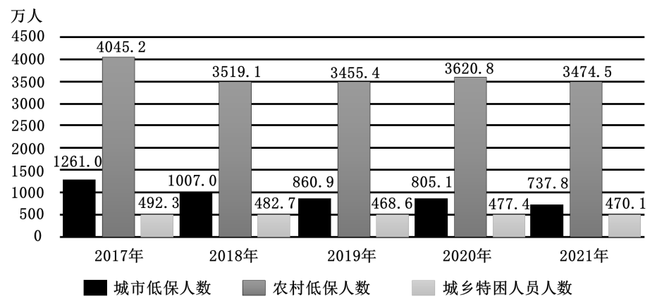

①扩大社会保障规模，逐步建成覆盖全民、城乡统筹的多层次社保体系

②巩固脱贫成果成效显著，着力增加低收入者收入

③不断完善个人收入分配，实现居民收入增长和经济增长完全同步

④发挥政府再分配的作用，拓宽城乡居民收入渠道，落实社会福利制度

A．①② B．①④ C．②③ D．③④

**二、主观题**

1 6. “十四五”时期我国经济社会发展以推动高质量发展为主题。某校政治研究性学习小组的同学分别走进本地经济开发区和乡村，对高质量发展情况开展调查研究。以下是他们的所见所闻，请你一同参与有关问题的讨论。

【创新添活力】同学们走进开发区某科技公司，看到技术人员正在通过大数据平台调取工厂车间的实时生产画面，根据现场生产情况优化工业Al模型，达到生产的最优配置。近年来，开发区加速推进大数据产业发展，让数字经济激发新动能。开发区现有院士工作站2个，入选省“双创博士’'23名。开发区还经常举办各类创新创业赛事，为创新创业者提供展示舞台。如今，开发区高新技术企业已突破200家，高新技术产业产值占比达54%。

**（1）运用所学知识，谈谈该经济开发区是如何推动经济高质量发展的。（6分）**

【乡村换新颜】同学们在W村开展调查。该村成立了股份合作社，在村集体控股的基础上，吸纳村民八股，吸引优质企业投资，在农业产业化经营的基础上推动一二三产业融合发展，打造“品牌农业”，提高农民收入。随着集体经济的壮大，W村大力建设公共基础设施，发展公益事业，为村民提供免费的教育和医疗，走上共同富裕道路。

**（2）运用所学知识，说说W村的做法对乡村实现共同富裕有哪些启示。（6分）**

【青年勇担当】“撑起中国制造业的未来，离不开一批技能卓越、经验丰富的产业工人。”“乡村振兴要驶入快车道，既需要一支高素质的年轻干部队伍，更需要一批懂技术、会管理、熟悉市场的年轻人深耕希望田野．”在调查研究过程中，无论是开发区领导还是乡村干部，都表达出对青年人才的强烈渴求。这引发了同学们对未来职业规划的思考。

**（3）请你针对如何提升自己未来的创新创业能力，拟定一份学习计划。（4分）**

**（★选做题）1 7.** 2022年1--5月,浙江省统筹新冠肺炎疫情防控和经济社会发展,取得良好的成果,财政收入4095.47亿元,在全国排第二,进出口总额达到18262.58亿元,同比增长17.6%,占全国份额为11.4%,规模居全国第3位。浙江经济社会发展实现平稳开局的原因:第一,政策出台早。年初,省委召开高质量发展推进大会,部署“任务单”;省政府根据省委部署,出台稳住经济一揽子政策措施,并做到了政策早落地、企业早享受,为经济的“稳”提供了政策的保障。第二，发展为惠民。一季度已经启动了民生相关项目2万多个,民生支出占一般公共预算支出的比重达到了73.9%,教育、卫生领域的投资增长非常快,有力保障了民生福祉。眼前虽然还有一些难点,但也是正常的、暂时的,浙江经济一定能实现高质量发展再上新台阶。

结合材料,运用《经济与社会》《哲学与文化》的相关知识，回答浙江省促进经济发展的揩施是如何体现我国社会主义市场经济体制基本特征的? **（4分）**

**江苏省仪征中学2023-2024学年度第一学期高一政治补充练习**

**综合复习五**

研制人：王晨洁 审核人：马 楠

班级： 姓名： 学号： 练习日期： 建议用时：15分钟

|  |  |  |  |  |  |
| --- | --- | --- | --- | --- | --- |
| **题号** | **1** | **2** | **3** | **4** | **5** |
| **答案** |  |  |  |  |  |

1. **单选题**

1．习近平指出，什么时候都不能忘记一个道理，经济发展和社会保障是水涨船高的关系，水浅行小舟，水深走大船，违背规律就会搁浅或翻船。由此可见，社会保障要 （ ）

①既尽力而为又量力而行 ②保障每个公民合法权益

③与经济发展水平相适应 ④更多维护弱势群体利益

A．①② B．①③ C．②④ D．③④

2.为了减轻疫情对困难群众生活的影响，浙江省提高了最低生活保障标准，全省人均月低保标准提高到836元。这一做法 （ ）

①是我国社会保障体系的核心 ②是通过再分配促进社会公平正义的表现

③保障社会成员基本生活需求 ④是实现共同富裕的社会主义本质的要求

A.①③ B.①④ C.②④ D.②③

3.“十四五”规划纲要提出，发展多层次、多支柱养老保险体系，提高企业年金覆盖率，规范发展第三支柱养老保险。目前，我国已初步形成了以基本养老保险为基础，以企业（职业）年金为补充，与个人储蓄性养老保险和商业养老保险相衔接的“三支柱”养老保障体系。以下说法正确的是 （ ）

A.商业养老保险能保障基本生活权利，调节不同群体的利益关系

B.基本养老保险通过再分配，在自愿的原则上发挥社会互助功能

C.企业年金是社会保障的补充形式，有利于满足人们的养老需求

D.基本养老保险是保障社会成员生活的最后一道防线

4.近期非常火爆的“惠民保”，是政府部门参与和引导，由保险公司承保的对社保和常见的医疗险进行补充的新型医疗险。这类保险保费便宜，保障额度比较高，投保条款宽容，可带病投保，且不限年龄，不限职业，可以用来补充医保不报销的部分费用。对“惠民保”认识正确的是 （ ）

①作为基本医疗保险的补充能规避风险 ②其保险费用由国家、单位和个人分摊

③遵从平等自愿的原则，不带有强制性 ④是筹资者给投资者的所有权凭证

A.①② B.①③ C.②④ D.③④

5.上海推出“老年综合津贴制度”。将“高龄老人营养补贴”和“70岁以上老年人免费乘车”等单项补贴统筹调整为全市统一的老年综合补贴，受益范围扩大至65岁以上的户籍老年人。这 （ ）

A.有助于扩大社会救助覆盖面，改善人民生活品质

B.促进社会互助功能充分发挥，缩小居民收入差距

C.有利于实现公共资源分配平均化，实现发展成果共享

D.进一步彰显社会主义制度的优越性，推动社会和谐发展

**二、主观题**

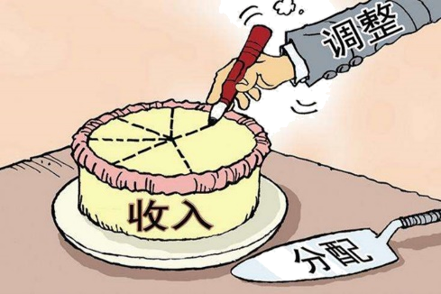6．材料一  2021年6月，《中共中央国务院关于支持浙江高质量发展建设共同富裕示范区的意见》正式发布。浙江各地都在积极行动，聚焦县域层面积极探索，初显成效。如义乌市积极实施市场主导的贸易优先发展战略；嘉善县积极发挥政府作用，落实“放管服”改革要求。浙江正在尝试一套可推广的经验，助力共同富裕目标的实现。

材料二  为使改革发展成果更多更公平地惠及全体人民，优化收入分配的有关政策不断出台。要通过合理的制度把“蛋糕”切好分好；支持有意愿有能力的企业和社会群体积极参与公益慈善事业，最终实现共同富裕目标。

运用《经济与社会》的相关知识，回答下列问题：

**(1)结合材料一，说明浙江县域层面的探索对实现共同富裕目标有哪些经验可以借鉴。(4分)**

**(2)结合材料二，谈谈应该怎样完善个人收入分配？。(4分)**